УСТАВ ПРОЕКТА
Название проекта | Создание интернет-магазина комиксов «КомиксЦентр»
Менеджеры проекта | Нестеров Савва Александрович,  Логвинов Юрий Алексеевич
Дата | 03.11.2025

1. Краткое описание проекта

1.1. Название проекта | Создание интернет-магазина комиксов «КомиксЦентр»
1.2. Суть проекта | Разработка современной e-commerce платформы для продажи комиксов и графических новелл с возможностью оформления премиум-подписки на эксклюзивный контент. Платформа включает каталог с поиском и фильтрацией, систему рекомендаций, личный кабинет пользователя, программу лояльности и административную панель управления.
1.3. Бизнес окружение | Создание интернет-магазина позволит расширить географию продаж за пределы Москвы на регионы России, автоматизировать процессы приема и обработки заказов, увеличить общий оборот.
1.4. Цели проекта | • Качественная разработка технического задания и дизайн-проекта  • Своевременное создание интернет-магазина с полным функционалом  • Результативное тестирование и исправление ошибок  • Успешный запуск и достижение прибыльности с первого года  • Увеличение заявок и оборота компании
1.5. Риски проекта | Основные риски:  1. Риск высокой конкуренции на рынке.  2. Риск неправильной позиции на рынке.  3. Риск неудачной монетизации.  4. Риск превышения бюджета на разработку.  5. Риск недостаточного маркетингового охвата.  6. Риск непредвиденных затрат и форс-мажоров.  7. Риск неправильных предположений о спросе.  Меры по предупреждению:  - Создание специализированного каталога, целевой маркетинг.  - Фокус-группы, тестирование позиции.  - Анализ конкурентов, тестирование цен.  - Детальная смета и контроль затрат, в размере 13,7% от инвестиционного фонда.  - Комплексная кампания, мультиканальный маркетинг.  - Резервный фонд в размере 13,7% от инвестиционного фонда, договоры с гарантиями.  - Анализ рынка комиксов, опросы аудитории, гибкое управление запасами, предзаказы.
1.6. Описание продукта | Интернет-магазин комиксов с web-интерфейсом и мобильной версией. Основные требования: понятный и современный интерфейс, быстрая загрузка страниц (< 2 секунд), адаптивный дизайн для всех устройств, безопасная система платежей, удобный каталог с поиском и фильтрами, личный кабинет с историей заказов, система лояльности и скидок.

2. Описание продукта и услуг

2.1. Продуктом проекта является
Web-сайт и мобильное приложение для интернет-магазина комиксов
2.2. Главными требованиями к продукту являются
Понятный интерфейс, удобный каталог и фильтрация комиксов, оформление онлайн-заказа, отслеживание доставки, поддержка обратной связи для клиентов.

3. География и график реализации проекта

3.1. Территория реализации | • Первый год: Москва и Московская область  • Второй год: Москва, Санкт-Петербург  • Третий-пятый год: Расширение на крупные города России (Новосибирск, Екатеринбург, Казань, Нижний Новгород, Красноярск и др.)
3.2. Общий бюджет проекта | 1200000 рублей
3.3. Инвестиции проекта | 1200000 рублей

Статья расходов | ИТОГО,  руб. | %
Социальные налоги (13%) | 87 750,00 | 7,31%
Маркетолог (аутсорсинг) | 180 000,00 | 15,00%
CMS-разработка (WordPress) | 375 000,00 | 31,25%
Дизайн и прототипирование | 120 000,00 | 10,00%
Виртуальный офис | 48 000,00 | 4,00%
Хостинг и домен | 75 000,00 | 6,25%
Реклама после разработки | 150 000,00 | 12,50%
Резерв | 164250 | 13,69%
ИТОГО инвестиции | 1 035 750,00 | 100%

График разработки интернет-магазина комиксов

Этап | Начало | Завершение
Анализ и планирование | ноябрь 2025 | декабрь 2025
Проектирование | декабрь 2025 | январь 2026
Дизайн-макет | январь 2026 | февраль 2026
Разработка | февраль 2026 | август 2026
Тестирование и отладка | август 2026 | октябрь 2026
Реклама после разработки | октябрь 2026 | декабрь 2026

4. Руководитель проекта и полномочия

4.1. Назначенный руководитель | Руководитель проекта (Нестеров Савва Александрович)
4.2. Полномочия руководителя | • Контроль за соблюдением графика проекта  • Коррекция плана по реализации проекта  • Управление командой разработки  • Распределение ресурсов и задач  • Контроль бюджета проекта  • Взаимодействие с заказчиком
4.3 Помощники руководителя | Логвинов Юрий Алексеевич

5. Заинтересованные лица и ресурсы
5.1. Заказчик проекта | Губкин Александр Сергеевич, директор ООО "КомиксЦентр"
5.2. Ключевые пользователи | ООО "КомиксЦентр", покупатели комиксов
5.3. Спонсор проекта | Губкин Александр Сергеевич, директор ООО "КомиксЦентр"
5.4. Команда проекта | • Нестеров Савва – руководитель проекта  • Логвинов Юрий – помощник руководителя  • Зверюха Алексей – CMS-разработчик  • Черданцев Евгений – UX/UI дизайнер  • Алёхин Дмитрий– маркетолог (аутсорс)
5.5. Инфраструктура проекта | • Домен и хостинг: 75 000 руб./год  • Виртуальный офис: 4000 руб./ месяц  • Домен и хостинг: 50 000 руб./месяц

6. Финансовые показатели проекта

Год | Доход (млн ₽) | Расход (млн ₽) | Прибыль (млн ₽)
Год 1 | 22,9 | 22,3 | 0,6
Год 2 | 23,4 | 22,3 | 1,1
Год 3 | 24 | 22,3 | 1,7
ИТОГО за 3 года | 70,3 | 66,9 | 3,4

7. Согласованные подписи

ФИО | Должность | Подпись | Дата
Губкин Александр Сергеевич | Директор ООО "КомиксЦентр" |  | 03.11.2025
Нестеров Савва Александрович | Руководитель проекта |  | 03.11.2025
Логвинов Юрий Алексеевич | Руководитель проекта |  | 03.11.2025

№ | Задача | Тип | Начало | Окончание | Дней | Ресурсы
1 | Этап 1: Анализ и планирование | Этап | 03.11.2025 | 18.12.2025 | 45 | -
2 | 1.1 Исследование рынка | Задача | 03.11.2025 | 14.11.2025 | 11 | Маркетолог
3 | 1.2 Анализ ЦА | Задача | 03.11.2025 | 10.11.2025 | 7 | Маркетолог
4 | 1.3 Анализ конкурентов | Задача | 03.11.2025 | 12.11.2025 | 9 | Маркетолог
5 | 1.4 Требования | Задача | 14.11.2025 | 25.11.2025 | 11 | Маркетолог
6 | 1.5 Согласование | Задача | 25.11.2025 | 30.11.2025 | 5 | Маркетолог
7 | Этап 2: Проектирование | Этап | 18.12.2025 | 01.02.2026 | 45 | -
8 | 2.1 Архитектура CMS | Задача | 18.12.2025 | 01.01.2026 | 14 | CMS-разработчик
9 | 2.2 БД | Задача | 01.01.2026 | 12.01.2026 | 11 | CMS-разработчик
10 | 2.3 Платежи (проект) | Задача | 01.01.2026 | 12.01.2026 | 11 | CMS-разработчик
11 | 2.4 Спецификация | Задача | 12.01.2026 | 19.01.2026 | 7 | CMS-разработчик
12 | Этап 3: Дизайн-макет | Этап | 01.02.2026 | 18.03.2026 | 45 | -
13 | 3.1 Концепция | Задача | 01.02.2026 | 09.02.2026 | 8 | Дизайнер
14 | 3.2 Макеты | Задача | 09.02.2026 | 21.02.2026 | 12 | Дизайнер
15 | 3.3 Кабинет (дизайн) | Задача | 09.02.2026 | 18.02.2026 | 9 | Дизайнер
16 | 3.4 Корзина | Задача | 21.02.2026 | 01.03.2026 | 8 | Дизайнер
17 | 3.5 Дизайн-система | Задача | 01.03.2026 | 07.03.2026 | 6 | Дизайнер
18 | Этап 4: Разработка | Этап | 18.03.2026 | 14.09.2026 | 180 | -
19 | 4.1 WordPress | Задача | 18.03.2026 | 30.03.2026 | 12 | CMS-разработчик
20 | 4.2 Интерфейс | Задача | 30.03.2026 | 10.05.2026 | 41 | CMS-разработчик
21 | 4.3 Платежи (разработка) | Задача | 30.03.2026 | 19.04.2026 | 20 | CMS-разработчик
22 | 4.4 Каталог | Задача | 10.05.2026 | 02.06.2026 | 23 | CMS-разработчик
23 | 4.5 Поиск | Задача | 02.06.2026 | 20.06.2026 | 18 | CMS-разработчик
24 | 4.6 Рецензии | Задача | 02.06.2026 | 17.06.2026 | 15 | CMS-разработчик
25 | 4.7 Кабинет (разработка) | Задача | 02.06.2026 | 22.06.2026 | 20 | CMS-разработчик
26 | 4.8 Оптимизация | Задача | 22.06.2026 | 06.07.2026 | 14 | CMS-разработчик
27 | 4.9 SEO | Задача | 06.07.2026 | 18.07.2026 | 12 | Маркетолог, CMS-разработчик
28 | Этап 5: Тестирование и отладка | Этап | 14.09.2026 | 29.10.2026 | 45 | -
29 | 5.1 Функциональное | Задача | 14.09.2026 | 24.09.2026 | 10 | CMS-разработчик
30 | 5.2 Браузеры | Задача | 24.09.2026 | 01.10.2026 | 7 | CMS-разработчик
31 | 5.3 Безопасность | Задача | 24.09.2026 | 01.10.2026 | 7 | CMS-разработчик
32 | 5.4 Нагрузочное | Задача | 01.10.2026 | 07.10.2026 | 6 | CMS-разработчик
33 | 5.5 Баг-фиксинг | Задача | 07.10.2026 | 15.10.2026 | 8 | CMS-разработчик
34 | 5.6 Приемка | Задача | 15.10.2026 | 20.10.2026 | 5 | Все

Диаграмма Ганта
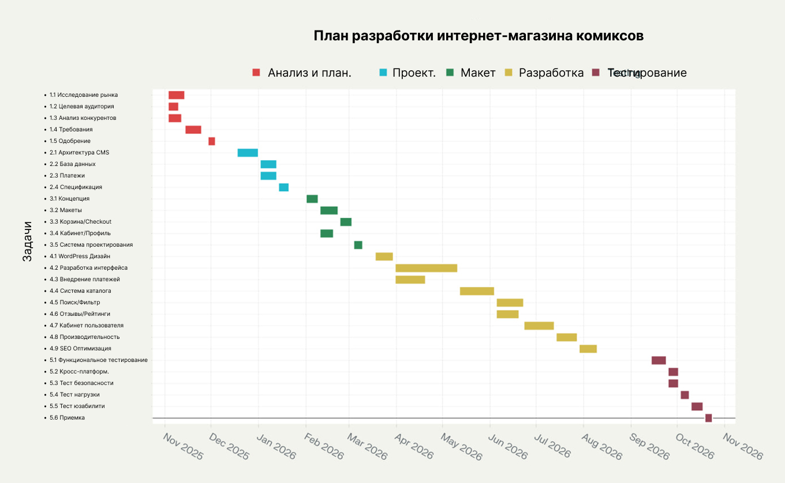

Сетевой график
